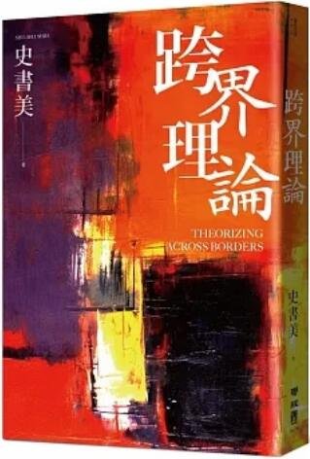
新 书 推 荐
類 別: 人文社科
中文書名：《跨界理論》Kua Jie Li Lun
作 者： 史書美Shi Shu Mei
出 版 社： 聯經出版社
代理公司：ANA
出版日期：2023.08.31
頁 數：364頁（平裝＼單色印刷）
審讀資料：樣書＼部份樣章

內容簡介：
知名學者史書美繼《反離散》之後最新力作
探索台灣在地論述的跨界思維與實踐
理論如何成為在地實踐？我們應該如何理解其跨界性和特殊性的關係？數十年來，比較文學家史書美從台灣和美國兩個語境出發，關注這兩個語境有如維恩圖式般，有重疊也有分別的場域，更把這個場域，擴大到與世界史糾葛的大語境中，思考理論的各面向，諸如：批判理論、認可機制、比較方法、克里奧化、跨國主義、（不）可通譯性、種族論述等。由於這個世界史的語境，已然是一個龐大的關係網，史書美汲汲發掘並批判這個關係網中，不同層次的權力關係與各種階序（如種族、殖民、性別、知識等）的運作，並以這樣的批判為基礎，進一步提出有創意、符合在地社會文化實況，又有一定程度普遍性的理論思維。其最終訴求，是反叛西方中心和殖民者中心的理論霸權，不僅擺脫知識殖民的迷障，更以創新思維超越這個迷障，對在地且跨界的理論有所建樹。史書美所創建的華語語系研究，也許可視為其理論思維的企圖，落實了跨界、跨層次、跨標度，卻同時堅持在地批判和多維批判，兩者相輔相成。這是一本對批判理論、女性主義、後殖民和定居殖民論述、比較文學、世界文學、以及華語語系研究感興趣讀者的必讀之書。

作者簡介:

史書美（Shu-mei Shih）
現任美國加州大學洛杉磯分校Irving & Jean Stone人文講座教授、比較文學系、亞洲語言文化系、亞美研究系合聘教授，國立臺灣師範大學臺文系榮譽講座教授。曾任香港大學中文學院陳漢賢伉儷講座教授，美國加大首任愛德華薩伊德（Edward W. Said）講座教授，美國比較文學學會會長等。華文著作包括《視覺與認同：華語語系呈現，表述》、《反離散：華語語系研究論》，合編《知識臺灣：臺灣理論的可能性》和《台灣理論關鍵詞》。

目錄:
廖朝陽序
作者自序 理論思維的跨界形成和在地實踐
謝誌
第一章 全球文學的認可機制
第二章 作為關係的比較研究
第三章 批判理論的克里奧化
第四章 立足台灣的批判理論
第五章 女性主義的翻譯可能
第六章 弱勢族群的跨國主義
第七章 比較視野的種族論述
附錄 「跨界理論」座談會筆錄

版權聯絡人：
Dony Hsu ( 许伯全)
Email： service@nurnberg.com.tw∣2366175957＠qq.com

